**Моя лаборатория**

***ИССЛЕДУЙТЕ***

**СТРОЕНИЕ СЕМЯН ДВУДОЛЬНЫХ РАСТЕНИЙ**

**Цель работы:** изучить строение семени двудольного растения

**Материалы и оборудование (выбери из списка и запишите):**

***Список слов:*** *семена фасоли (сухие, предварительно замоченные и набухшие), скальпель, ручная лупа, лоток для раздаточного материала, вода, пипетка, пинцет, химический стакан, препаровальная игла, микроскоп, штатив для пробирок, фильтровальная бумага, предметное и покровное стёкла.*

**Ход работы:**

**Рассмотрите сухие и набухшие семена фасоли, сравните их размеры и форму.**

**1.**

**2.**

**На вогнутой стороне семени найдите рубчик, над ним находится маленькое отверстие, через которое в семя проникают воздух и вода.**

**3.**

**Снимите блестящую плотную кожуру, изучите зародыш и найдите семядоли, зародышевые корешок, стебелёк и почечку.**

**Рис.1.** *Строение семени фасоли*

**4.**

**Зарисуйте семя и подпишите названия его частей (рисунок 1).**

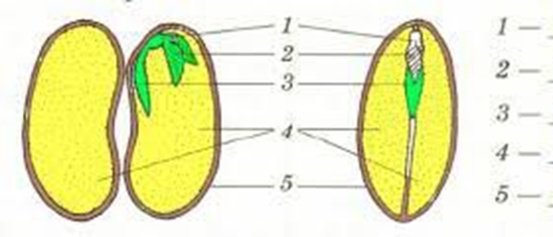

1 - ___________

2 - ___________

3 - ___________

4 - ___________

5 - ___________

**Выясните, в какой части семени фасоли находятся питательные вещества**

**5..**

**Сделайте вывод о строении семян двудольных растений.**

**6.**

**Вывод: ___________________________________________________________________**

**Проверь себя!**

QR-код для перехода на обучающее видео по теме «Строение семян. Изучение строение семени двудольных растений»

***Тест для проверки полученных знаний.*** Перейди по QR-коду и ответь на несколько вопросов. Удачи!